　　　　　　　　　　　　　　　　　　中高一貫便り　　　　　平成２７年１０月２３日発行＜第１号＞

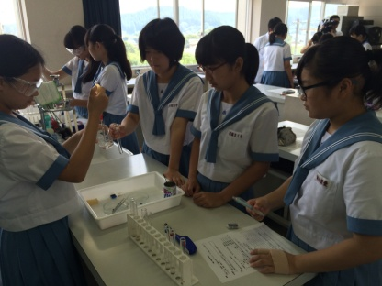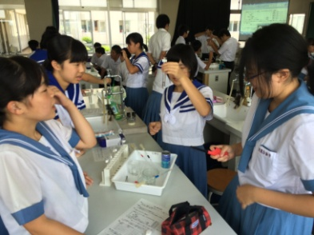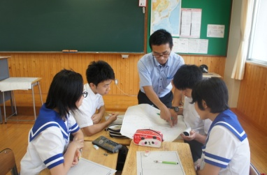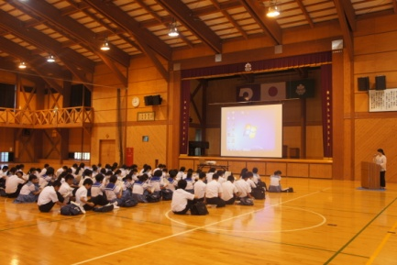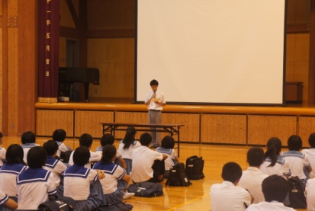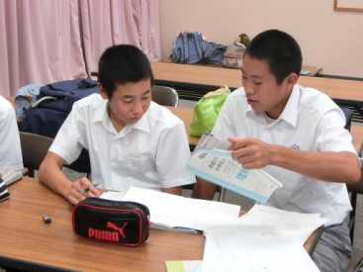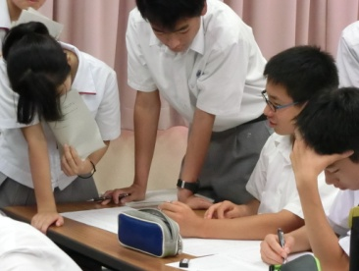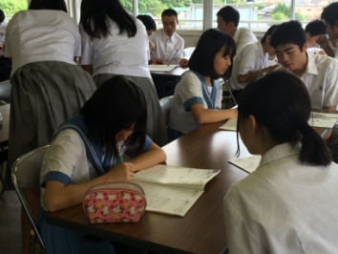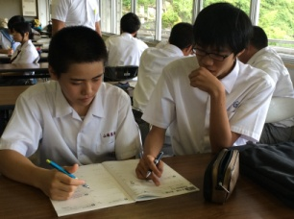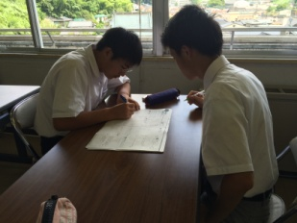

　８月５日(水)、小国高校の体験入学が実施されました。小国中学校５９名、南小国中学校３６名の、合計９５名参加しました。学校紹介VTR後、進路についての講話があり、中学生は、自分の進路について考えるよい機会となりました。

　今年も、小国郷寺子屋が開催されました。小国町では、山村開発センターで２１日に、南小国町では、管理センターで、２０日に中学生を対象に学習会が行われました。

　小国高校の生徒達が先生役となり、中学生達の学習を熱心にサポートしてくれました。高校生の先輩たちがゆっくり丁寧に教えてくれたので、中学生も安心して学習に取り組むことができました。

　体験授業では、中学生が高校の授業を実際に体験しました。中学生は緊張しながらも、楽しみながら学ぶことができたようでした。

　また、高校生からの「私の小国高生活」の発表では、先輩からの想いのこもった発表に、より高校生活への具体的なイメージをいだきながら、話を聞くことができたようです。

*第２号予告*

**交流授業**

小国高校の先生が中学生に、また中学校の先生が高校生に授業を行ったりするなど、交流授業について紹介いたします！

**学友団活動**

　小国高校・小国中・南小国中合同で共に活動を通して、互いの絆を深めます。

平成２７年度

発行：小国地域中高一貫教育広報部会

事務局：小国高等学校

阿蘇郡小国町宮原1887－1

Tel　0967－46－2425

Fax　0967－46－5779